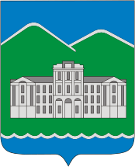

АДМИНИСТРАЦИЯ КЫШТЫМСКОГО ГОРОДСКОГО ОКРУГА

Управление по делам образования

Решение проблемы с доступом к электронному дневнику

Доступ к электронному дневнику (находится по адресу https://sgo.edu-74.ru/) предоставляется по заявлению родителя (законного представителя). Заявление можно подать лично в школе (график и время приема заявлений можно уточнить по телефону школы или у классного руководителя; информация о телефонах всех школ размещена по адресу https://edu.kyshtym.org/ou/obshhee-obrazovanie/). Заявление можно подать в электронном виде через Единый портал государственных услуг по адресу https://www.gosuslugi.ru/627042/1.

После получения школой заявления и предоставления доступа к электронному дневнику с вами свяжется представитель школы для проверки доступности электронного дневника.

Дополнительную информацию о предоставлении доступа к электронному дневнику можно получить в Управлении по делам образования по телефону +73515140125 (Отдел организации общего, коррекционного образования) или по электронной почте updo@kyshtym.org.

